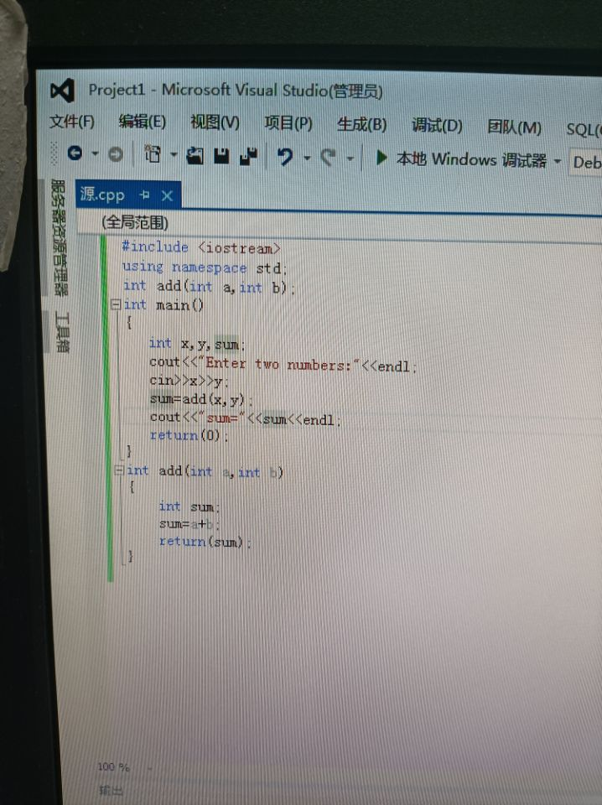
输入两个数求和
#include <iostream>
using namespace std;
int add(int, int);
int main()
{
int x, y, sum;
cout << "Enter two numbers:" << endl;
cin >> x>>y;
sum = add(x, y);
cout << sum << endl;
return 0;
}
int add(int a, int b)
{
return a + b;
}
感想心得：与c语言不同的地方就是输入和输出不同，c++用的是cin>>和cout<<,以及iostream和using namespace std;这些是与c语言的不同之处。写完运行的时候一点运行弹出来的框框就立刻消失，不能输入东西，后来才知道需要加入断点就可以让它停留住。
Copyright ©2021-2099 PengYuRen. All rights reserved

